**EXERCÍCIOS - Análise Sintática Ascendente LR(0)**

Linguagens Formais e Autômatos - 2020

Prof. Roberto C. de Araujo

1. Considerando a gramática G cujas regras são aquelas apresentadas logo abaixo (com símbolo inicial S), construa um diagrama de estados LR(0) para ela:

# 0 S  X$

**1 X ** **aXc**

**2 X ** **b**

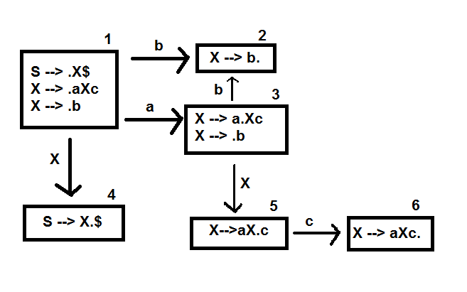

1. A partir do diagrama LR(0) obtido, construa a tabela LR(0) para a gramática.

|  |  |  |  |  |  |  |  |
| --- | --- | --- | --- | --- | --- | --- | --- |
|  | a | b | c | $ |  | S | X |
| 1 | s3 | s2 |  |  |  |  | g4 |
| 2 | r2 | r2 | r2 | r2 |  |  |  |
| 3 |  | s2 |  |  |  |  | g5 |
| 4 |  |  |  | accept |  |  |  |
| 5 |  |  | s6 |  |  |  |  |
| 6 | r1 | r1 | r1 | r1 |  |  |  |

**Linguagens Formais e Autômatos - 2020**